Проект
Решения о предоставлении разрешения на условно разрешенный вид использования «Магазины»: в отношении земельного участка с кадастровым номером 38:06:100801:39190 площадью 972 кв.м., расположенного по адресу
Российская федерация, Иркутская область, Иркутский муниципальный район, Хомутовское сельское поселение, село Хомутово, улица Трактовая, земельный участок 31 "Б"

Учитывая заявление Пак В.П. о предоставлении разрешения на условно разрешенный вид использования «Магазины»: в отношении земельного участка с кадастровым номером 38:06:100801:39190 площадью 972 кв.м., расположенного по адресу Российская федерация, Иркутская область, Иркутский муниципальный район, Хомутовское сельское поселение, село Хомутово, улица Трактовая, земельный участок 31 "Б".
Схема расположения земельного участка, в отношении которого подготовлен проект решения о предоставлении разрешения на условно разрешенный вид использования
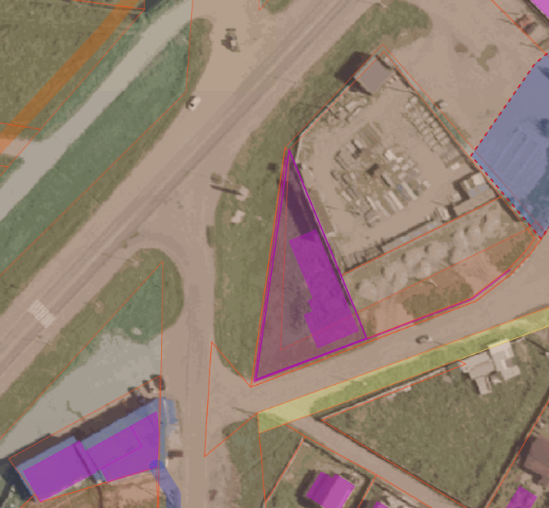
:41665
Ул.Трактовая
:41664
:31475

